**SISTEMA DE CENTROS DE ENCUENTRO DE EDUCACON Y TRABAJO**

1.- Dirección responsable del uso del sistema:

**Vice ministerio de educación y trabajo para la Liberación**

2.- Requerimientos técnicos del sistema:

Versión de apache:

**Apache/2.4.25 (Debian)**

|  |
| --- |
|  |
|  |

Versión de PHP:

**PHP Version 5.6.40-0+deb8u11**

Versión de postgresgl:

# PostgreSQL 9.4.22

navegador web recomendado:

**Mozilla Firefox**

3.- Herramientas utilizadas en la programación

Lenguaje de programación:

**PHP / Javascript**

Editor:

**cualquier editor de texto ejemplo: Sublime, dreamweaver/ Notepap/Geany , etc.**

Base de datos:

**Postgres**

Utilitario para gestionar la base de datos:

**PgAdmin 1.20.0**

Gestor de transferencia de archivo .php:

**Filezilla**

4.- Procedimiento para editar el código fuente usando la herramienta FileZilla

**Paso 1** Abrir el Filezilla

**Paso 2** Conectar al servidor de preferencia en este caso 10.46.1.91 con el usuario y contraseña asignado por la coordinación de Servidores

**Paso 3** Ubicarse en la carpeta donde se encuentre el archivo a editar y darle botón derecho del mouse en el archivo deseado y seleccionar la opción Ver / Editar al darle clic se abre el archivo temporalemente en el manejador de texto de preferencia (**Sublime, dreamweaver/ Notepap/Geany)** **Ver imagen**

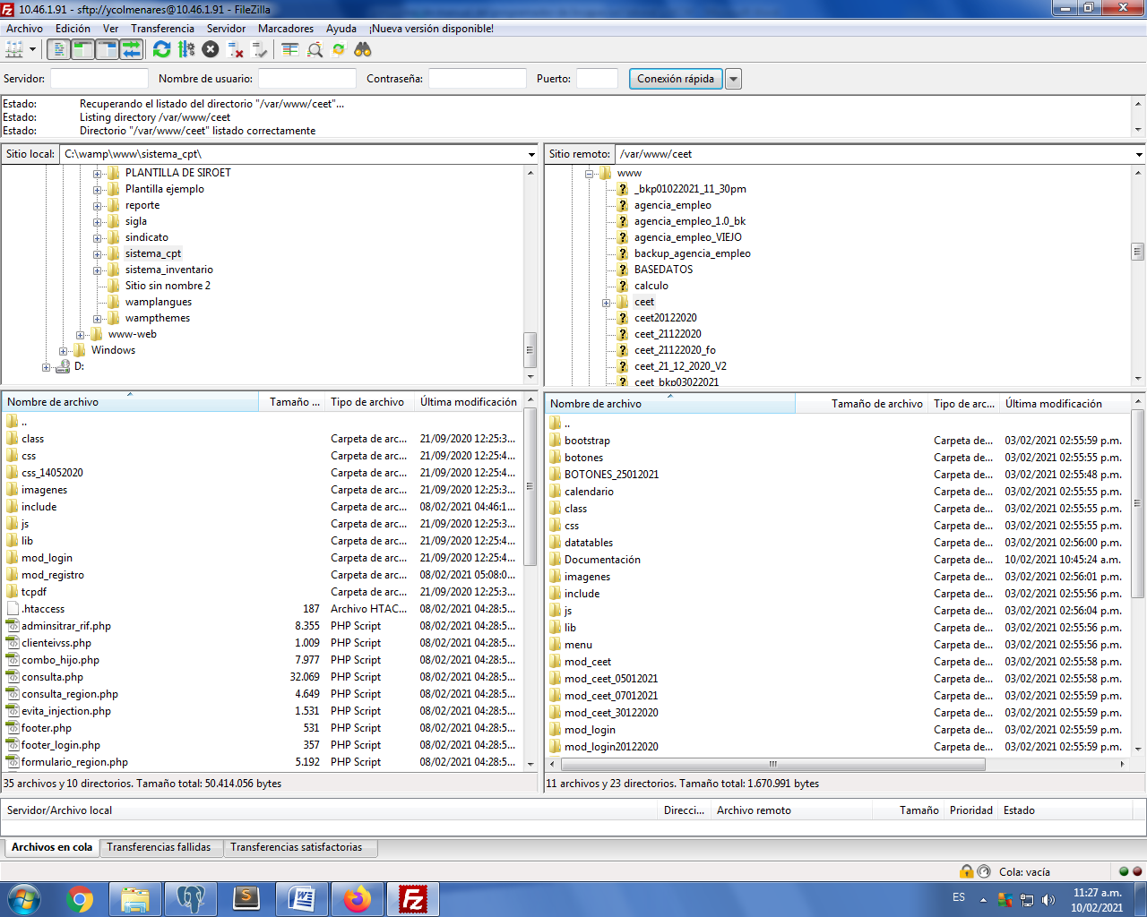

5.- Procedimiento para editar el código fuente usando Linux (no lo manejo actualmente estoy trabajando con windows)

6.- Procedimiento para editar el código fuente usando la herramienta Dreamweaver

Paso1: Abrir la herramienta Dreamweaver

Paso 2: Crear un sitio de trabajo ubicando los archivos en la raíz de la carpeta www

Paso 3. Seleccionar la carpeta donde se encuentra los fuentes e importar los archivos de dicha carpeta al sitio de trabajo Ver Imagen

7.- Estructura del directorio del código fuente

Servidor local:

**Localhost: www/ceet/**

Servidor de prueba:

**10.46.1.91:var/www/ceet**

Servidor de producción☹los archivos al momento de su aprobación deben estar alojados alli

**172.17.1.12:var/www/ceet// (red externa (Web))**

**10.46.1.45:var/www/ceet/ (red interna) esto de ser necesario y que lo solicite el Usuario Responsable**

sub carpetas

**10.46.1.91:var/wwwceet/ ver imagen**



8.- Nombre de los códigos fuentes (archivos.php)

Menús, submenú, descripción, código fuente

|  |  |  |  |
| --- | --- | --- | --- |
| **Nombre de los Códigos Fuentes  (archivos .PHP)** | | | |
| Menús | Submenú /OPCION | Descripción | Ruta Código fuente | |
| Login | OPCION: login | Permite crear el perfil de acceso del trabajador para la generación de su usuario y contraseña a utilizar para acceder al sistema | **url:**  <http://10.46.1.91/ceet/mod_login/login.php>  **ruta:**  10.46.1.91/var/www/[ceet/mod_login/login.php](http://10.46.1.91/ceet/mod_login/login.php) | |
| LOGIN | OPCION: Registrarse | Permite crear el perfil de acceso del trabajador para la generación de su usuario y contraseña a utilizar para acceder al sistema | **url:**  <http://10.46.1.91/ceet/mod_registro/registro.php>  **ruta:**  10.46.1.91/var/www / ceet/ mod_login/ registro_olvido_contrasena.php | |
| LOGIN | OPCION: Olvido Contraseña | Permite recupera la contraseña del usuario ya creado con el fin de ingresar al mismo | **url:**  <http://10.46.1.91/ceet/mod_registro/registro.php>  **ruta:**  10.46.1.91/var/www/ceet/mod_login/ registro_olvido_contrasena.php | |
| DATOS PERSONALES | OPCION: Datos Personales | Permite registrar los datos personales del trabajador o trabajadora | **ruta:**  10.46.1.91/ /var/www/ceet/mod_ceet/ 1_1agen_trab_datos.php | |
| SITUACION OCUPACIONAL | OPCION  Situación Ocupacional | Permite registrar los datos correspondientes al la situación ocupacional actual del trabajador o trabajadora | **ruta:**  10.46.1.91/var/www/ ceet/mod_ceet/ 1_8agen_trab_experiencia.php | |
| EXPERIENCIA LABORAL | OPCION  Experiencia Laboral | Permite registrar los datos correspondientes a la trayectoria laboral del trabajador o trabajadora | **ruta:**  10.46.1.91/var/www/ceet/mod_ceet/ 1_8agen_trab_experiencia.php | |
| PLAN DE FORMACION | OPCION:  Plan de formación | Permite visualizar los planes de formación y autoformación que ofrecen los centros de encuentro a los trabajadores y trabajadores | **ruta:**  10.46.1.91//var/www /ceet/mod_ceet/ 1_16_plan_formacion.php | |
| CAMBIAR CONTRASEÑA | OPCION  Cambiar Contraseña | Permite administrar la contraseña según desee el usuario registrado | **ruta:**  10.46.1.91//var/www /ceet/mod_login/cambiar_contrasena.php | |
| GUIA DE USUARIO | OPCION  Guia de Usuario | Permite visualizar un formato pdf con las indicaciones del uso y manejo de la herramienta a nivel del usuario | **RUTA:**  10.46.1.91//var/www /ceet/ manual/guia_ceet.pdf | |
| INICIO | OPCION  Inicio | Permite Visualizar videos y contenido referente al sistema como además a ello los mensajes de alerta del registro | **RUTA:**  //var/www /ceet/mod_ceet/inicio.php | |
| CERRAR SESION | OPCION  Cerrar Sesión | Permite cerrar la sesión en la cual se encuentra el usuario) | **RUTA:**  10.46.1.91/var/www/ceet/mod_login/cerrar_sesion.php | |

9.-Estructura de la base de datos

Ver imagen (Base de datos Entes y minpptrassi)

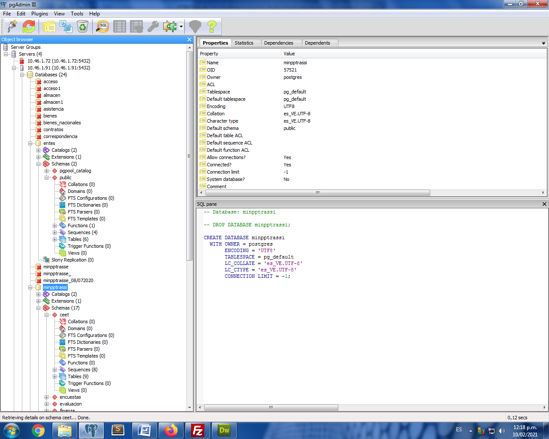

Ver imagen (Base de datos sire)

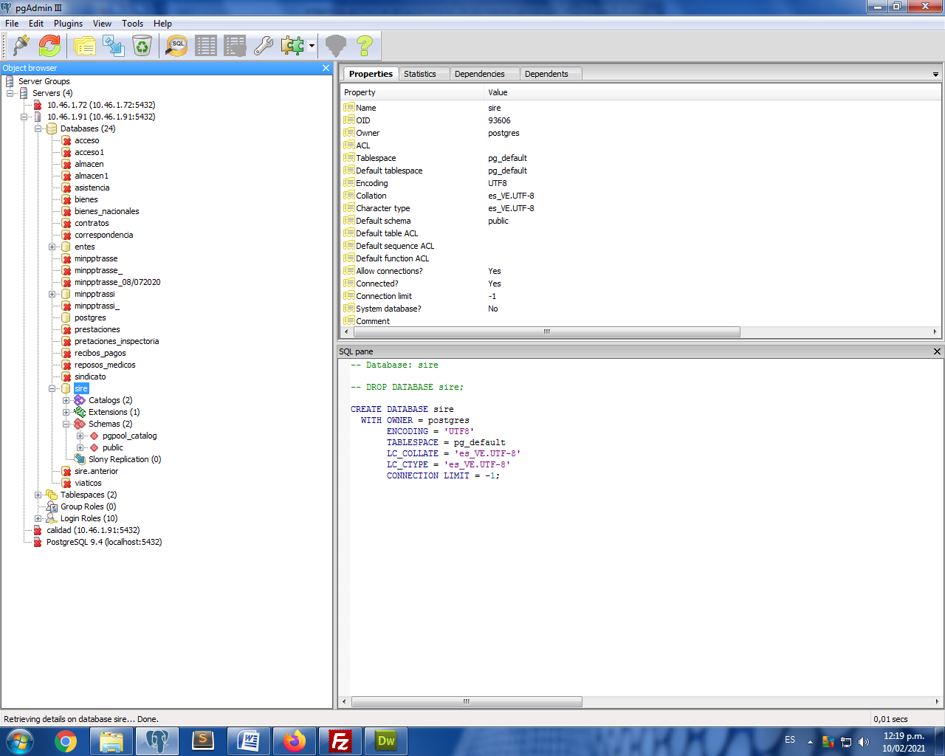

**DEFINICIÓN Y DESCRIPCIÓN DE LA TABLA DE LA BASE DE DATOS INTERNA Y EXTERNA**

|  |  |  |
| --- | --- | --- |
| **Nombre de la Base de Datos**  **Base de Datos Internas** | | |
| Nombre de Base de Datos | Tablas | Descripción |
| Base de Datos: Minpptrassi esquema : public | Personales, personales_rol, opción, opción_rol, modulo | Estas tablas se utilizan para verificar los datos básicos del trabajador y los roles según el usuario y sus opciones |
| Base de Datos: Minpptrassi esquema : ceet | ceet_acciones_formativas,  ceet_acciones_formativas_plan,  ceet_eje_formacion,  ceet_horarios,  ceet_modulos,  ceet_niveles,  ceet_persona_accion_formativa,  ceet_planes_formacion | Estas tablas se utilizan para registro y actualización de trabajadores y trabajadoras que se están inscribiendo o registrando en CEET y cada uno de los contenidos programáticos o planes de formación y autoformación que se ofrecen.. |
| **Nombre de la Base de Datos**  **Base de Datos Externas** | | |
| Nombre de Base de Datos | Tablas | Descripción |
| Base de Datos: Entes  esquema : public | Seniat,saime | Estas tablas se utilizan para verificar los datos básicos del trabajador en el Saime y las entidades de trabajo registradas del seniat |
| Base de Datos: sire esquema : public | Personas,  usuario,  persona_discapacidad, persona_experiencia_laboral,  persona_pref_ocupacion,  trazas | Estas tablas principales son las que contienen el registro de los trabajadores y trabajadores que participaran en los CEET.. |

10. Dirección de la ubicación de la base de datos

Las siguientes ubicaciones seran las destinadas para la base de datos producción al momento que el sistema este aprobado y verificado por el usuario responsable:

**Base de datos Internas**

Servidor web: **10.46.1.72** base de datos: **minpptrassi** esquema: **ceet**

Servidor web: **10.46.1.72** base de datos: **minpptrassi** esquema: **public**

**Base de datos Externas**

Servidor web: **10.46.1.72** base de datos: **sire** esquema: **public**

Servidor web: **10.46.1.72** base de datos: **entes** esquema: **public**

Las siguientes ubicaciones corresponde a las base de datos en el servidor de prueba y que actualmente se encuentra en periodo de pruebas el sistemas:

**Base de datos Internas**

Servidor Prueba: **10.46.1.91** base de datos: **minpptrassi** esquema: **ceet**

Servidor Prueba: **10.46.1.91** base de datos: **minpptrassi** esquema: **public**

**Base de datos Externas**

Servidor Prueba: **10.46.1.91** base de datos: **sire** esquema: **public**

Servidor Prueba: **10.46.1.91** base de datos: **entes** esquema: **public**